**UNIVERSIDAD TECNOLÓGICA NACIONAL  
Facultad Regional Córdoba**

Ingeniería en Sistemas de Información  
**Cátedra de Habilitación Profesional**

**Workflow Diseño.**

**Empresa**

Coming S.A.

**Actividad**

Servicios de telecomunicaciones.

**Proyecto**  
Gestión de instalación y mantenimiento de antenas de telecomunicaciones.

**Docentes**Ing. Julio Zohil TitularIng. Natalia JaimeIng. Francisco Aquino

**Grupo 3**Carlos Trepat 48270  
Javier Brizuela 23965  
Demián Odasso 45921  
Mariano Gava 55498  
Pablo Tissera 43508  
Mariano Guillén 50712

**Curso 4K4 - Año 2012**

**Historia de Cambios**

| Fecha | Versión | Descripción | Autor |
| --- | --- | --- | --- |
| 20/08/2012 | 1.0 | Primera versión | Carlos Trepat |
|  |  |  |  |

Índice

Introducción 3

Introducción al Workflow de Diseño 3

Diagramas de Secuencia 4

Paquete Proyecto 4

CU1: Crear Proyecto 4

CU2: Crear Solicitud de Tarea 5

CU18: Registrar Documento de Solicitud de Tarea 6

CU24: Gestionar Solicitud de Tarea 7

CU25: Consultar Solicitud de Tarea 8

CU29: Asignar proyecto a administrador de Proyectos 9

CU31: Seleccionar proyecto a gestionar 10

Paquete Administración 11

CU43: Registrar documento de integrante de cuadrilla 11

CU47: Registrar permiso de acceso a sitio 12

Paquete Soporte 13

CU62: Iniciar Sesión 13

CU63: Cerrar Sesión 14

CU69: Gestionar Integrante de Cuadrilla 15

CU74: Gestionar Cuadrilla 16

CU75: Consultar Cuadrilla 17

CU76: Registrar Cuadrilla 18

CU77: Eliminar Cuadrilla 19

CU78: Modificar Cuadrilla 20

Diagramas Clases Diseño 21

Paquete Proyecto 21

Paquete Administración 22

Paquete Soporte 23

Aplicación de Patrones 23

Paquete Proyecto 23

Patrón Observador 23

Paquete Soporte 24

Patrón Estrategia 24

Patrón Iterador 25

# Introducción

## Introducción al Workflow de Diseño

Toma como entrada principal el modelo de análisis, pero se adapta al entorno de implementación elegido, adquiriendo una mayor comprensión de los requisitos no funcionales y restricciones relacionadas con el lenguaje de programación. Este workflow también define clasificadores, relaciones entre esos clasificadores y colaboraciones que llevan a cabo los casos de uso; pero es más físico por naturaleza. Los artefactos utilizados en esta etapa son:

1. Modelo de diseño que comprende de: diagrama de clases de diseño, derivación a tablas para su implementación en base de datos relacional, definición de cada atributo y diagrama de estados. El objetivo es refinarlo hasta que sea fácil escribir código fuente desde él.
2. Modelo de despliegue que comprende de: diagrama de despliegue y descripción del ambiente de implementación.

# Diagramas de Secuencia

## Paquete Proyecto

### CU1: Crear Proyecto

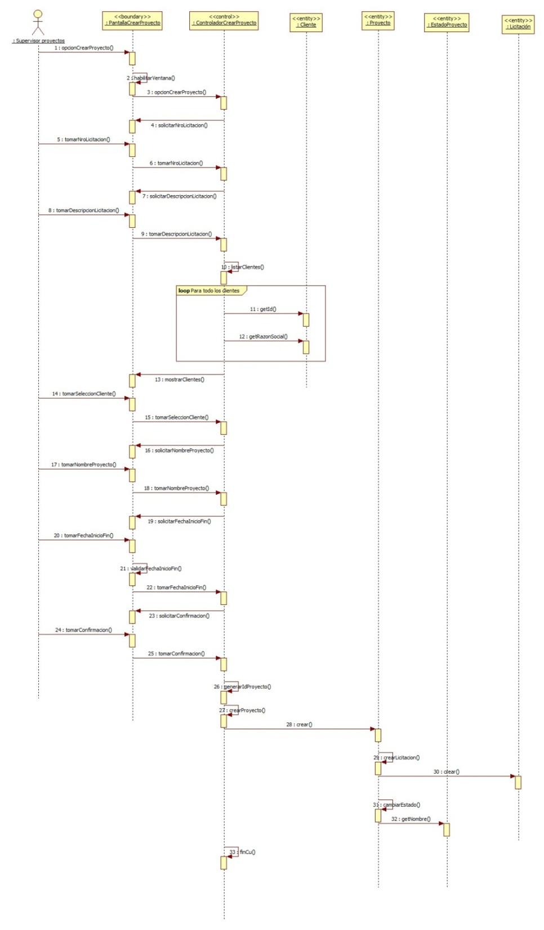

### CU2: Crear Solicitud de Tarea

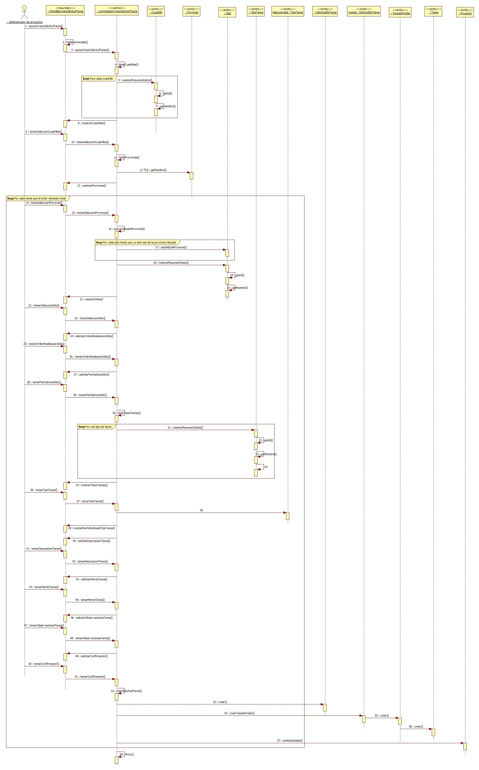

### CU18: Registrar Documento de Solicitud de Tarea

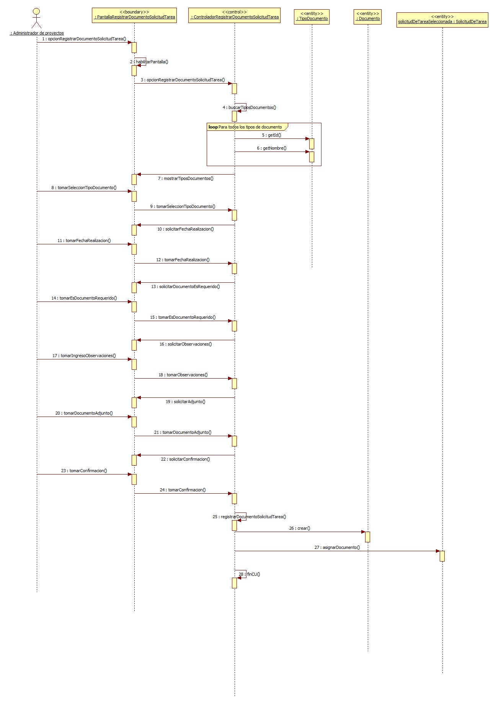

### CU24: Gestionar Solicitud de Tarea

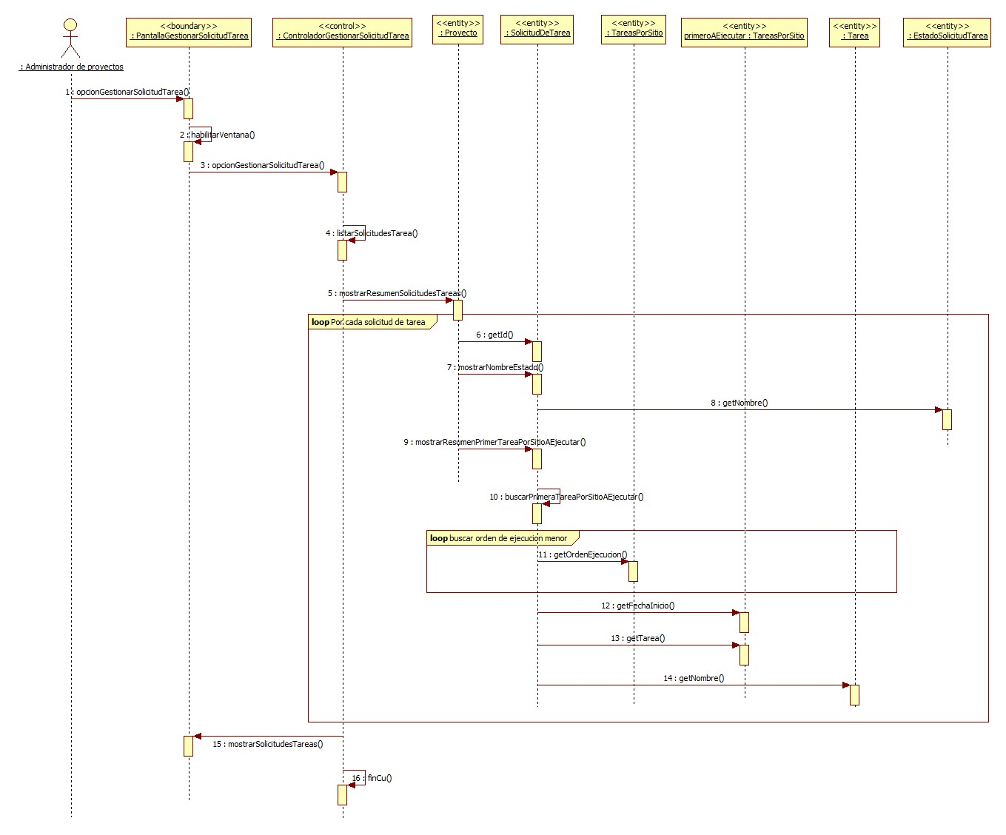

### CU25: Consultar Solicitud de Tarea

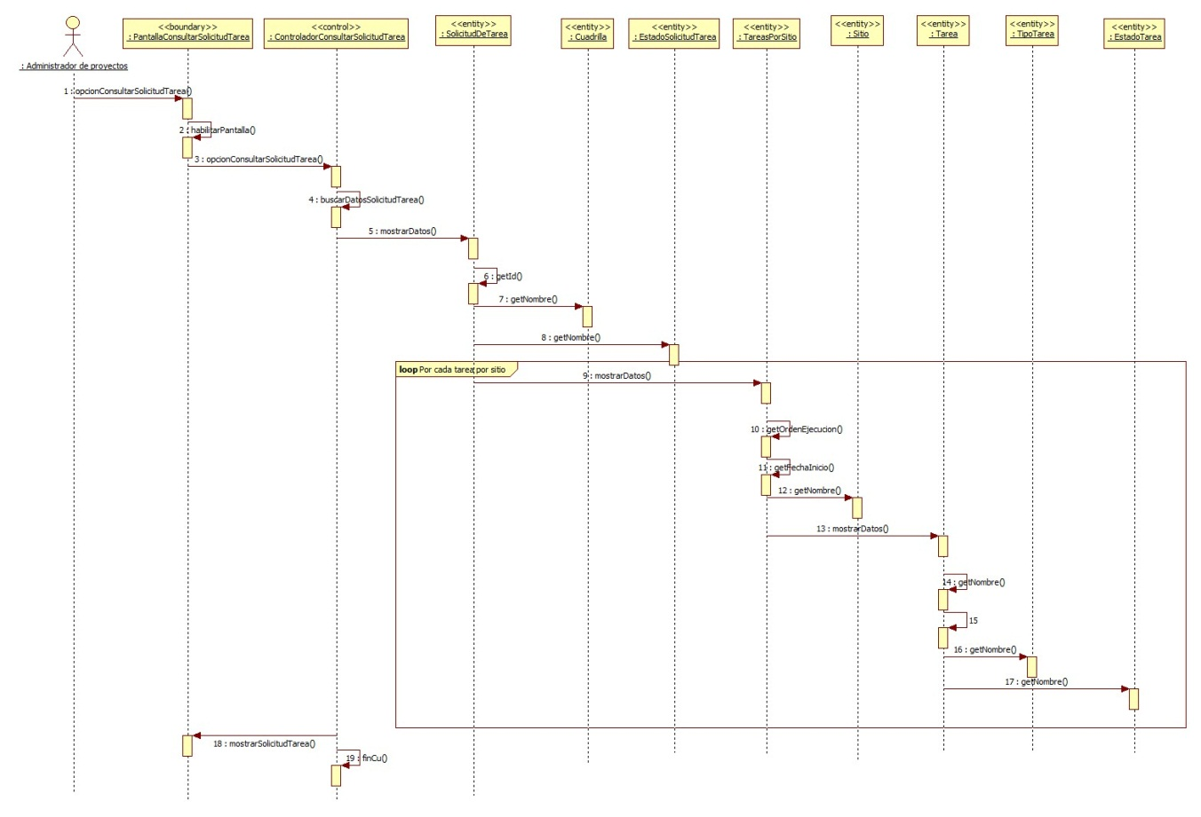

### CU29: Asignar proyecto a administrador de Proyectos

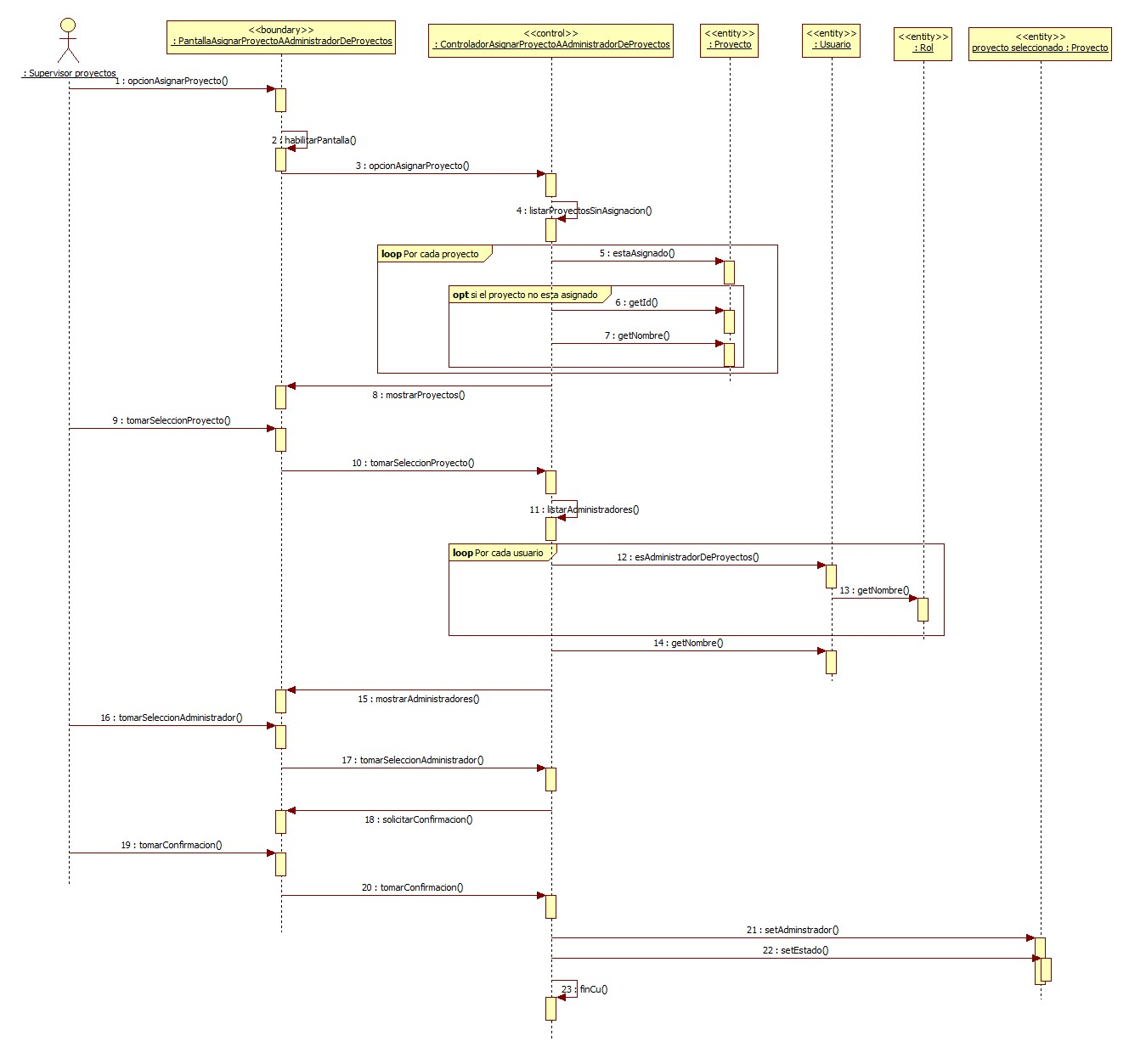

### CU31: Seleccionar proyecto a gestionar

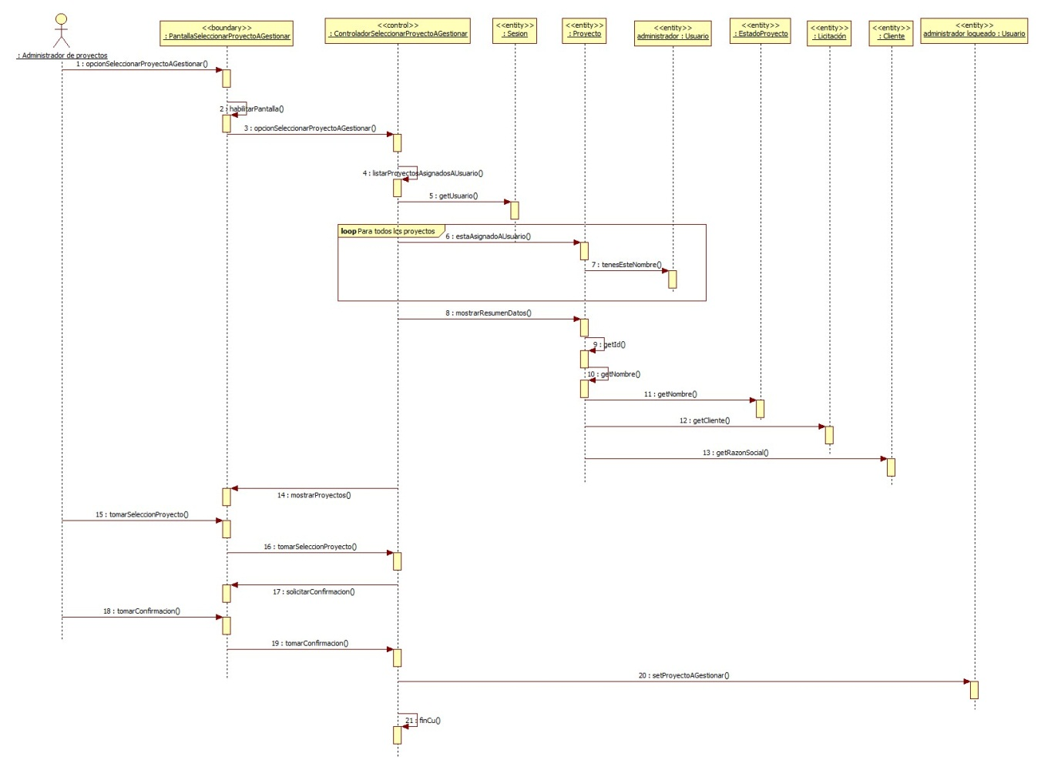

## Paquete Administración

### CU43: Registrar documento de integrante de cuadrilla

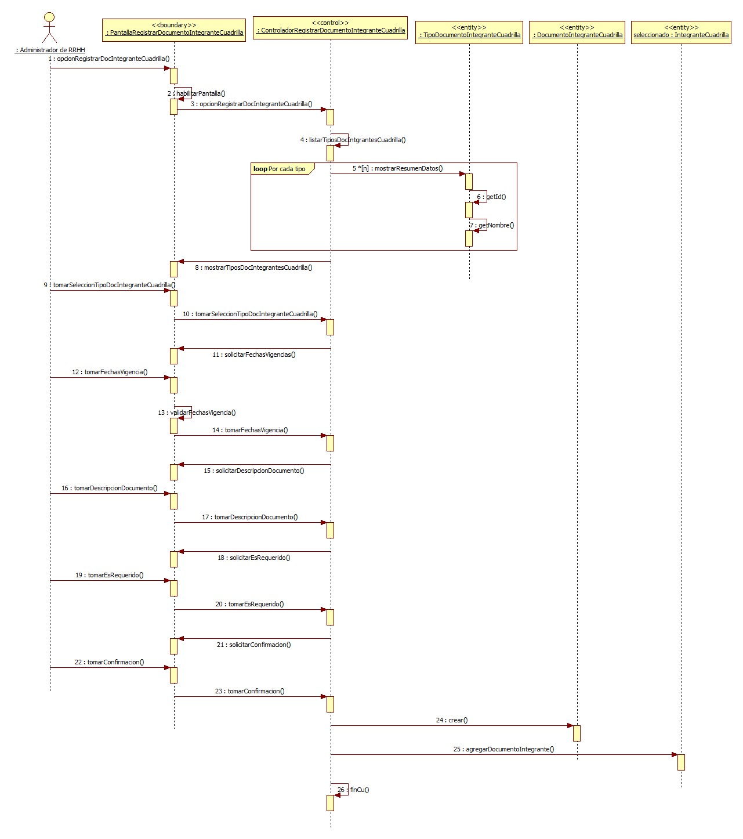

### CU47: Registrar permiso de acceso a sitio

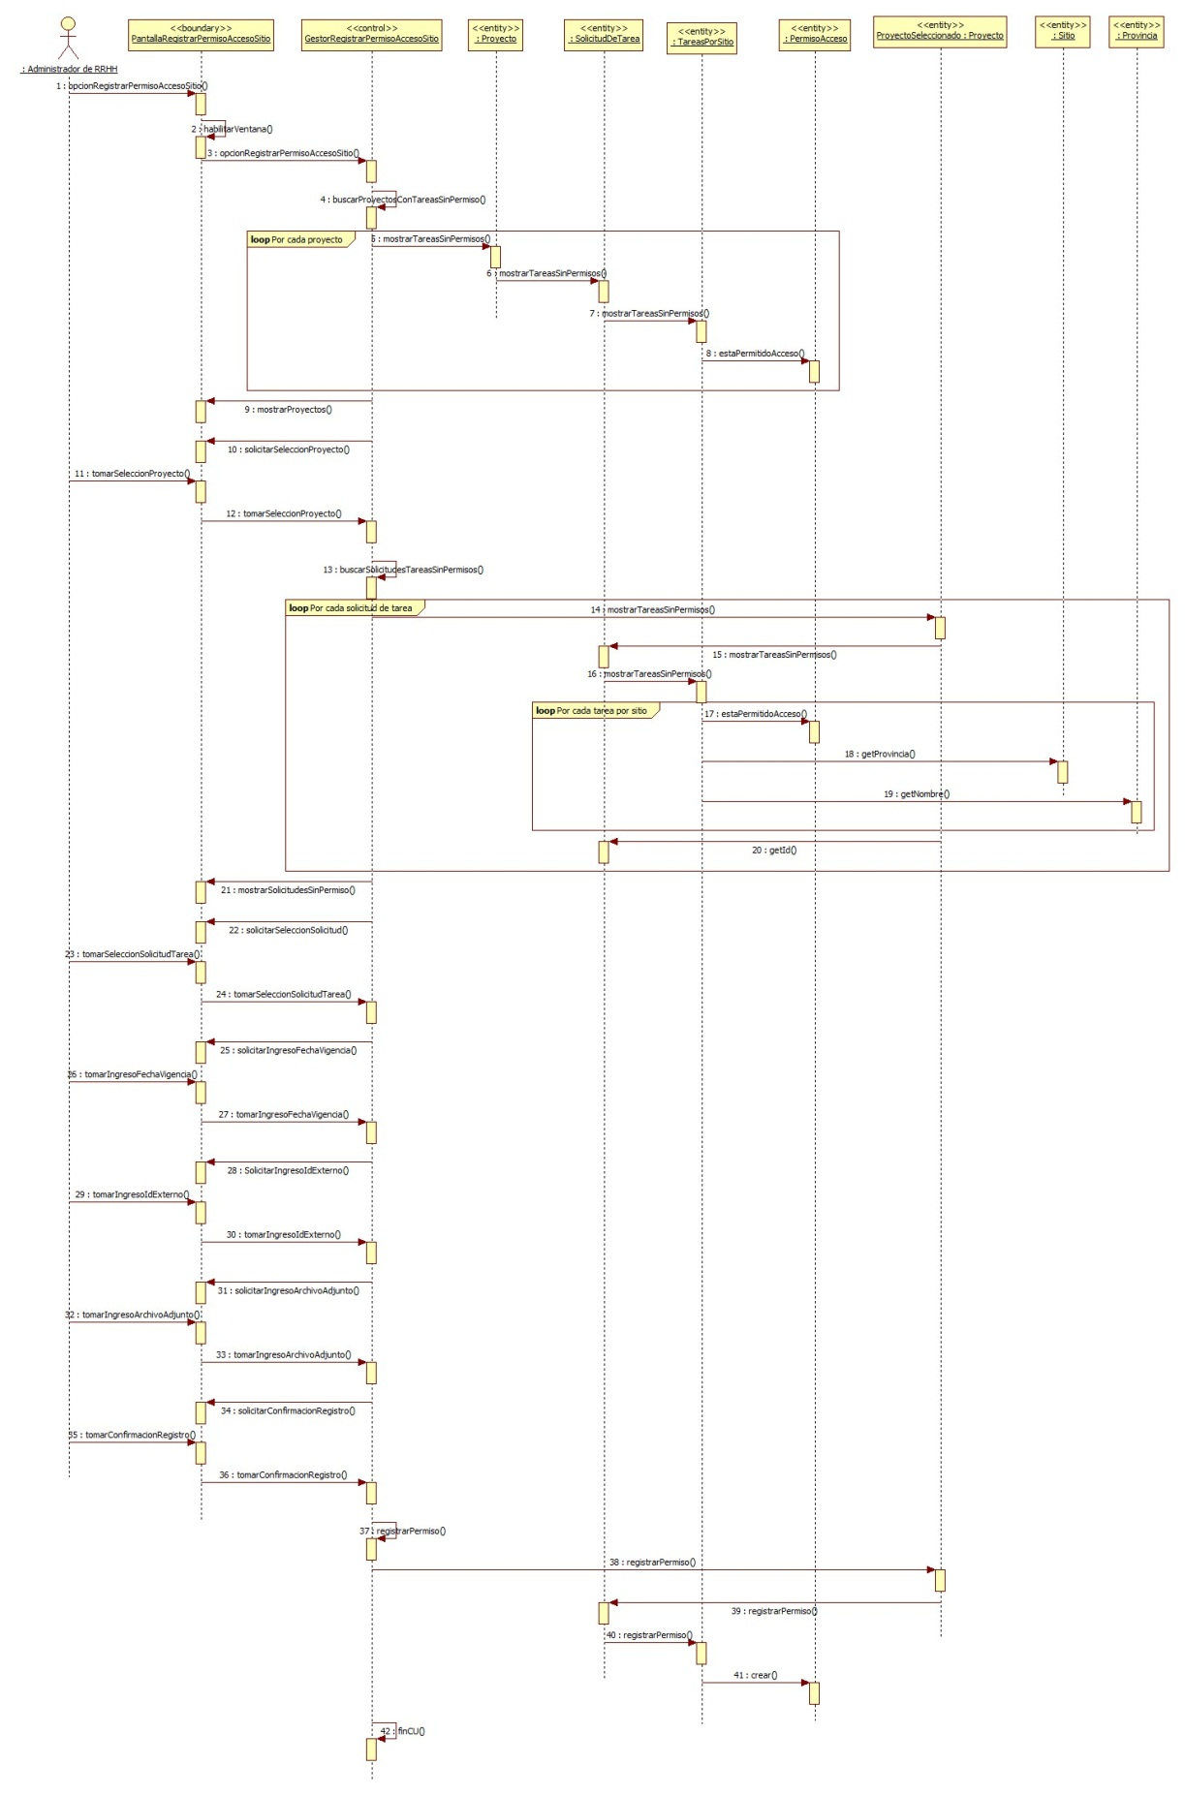

## Paquete Soporte

### CU62: Iniciar Sesión

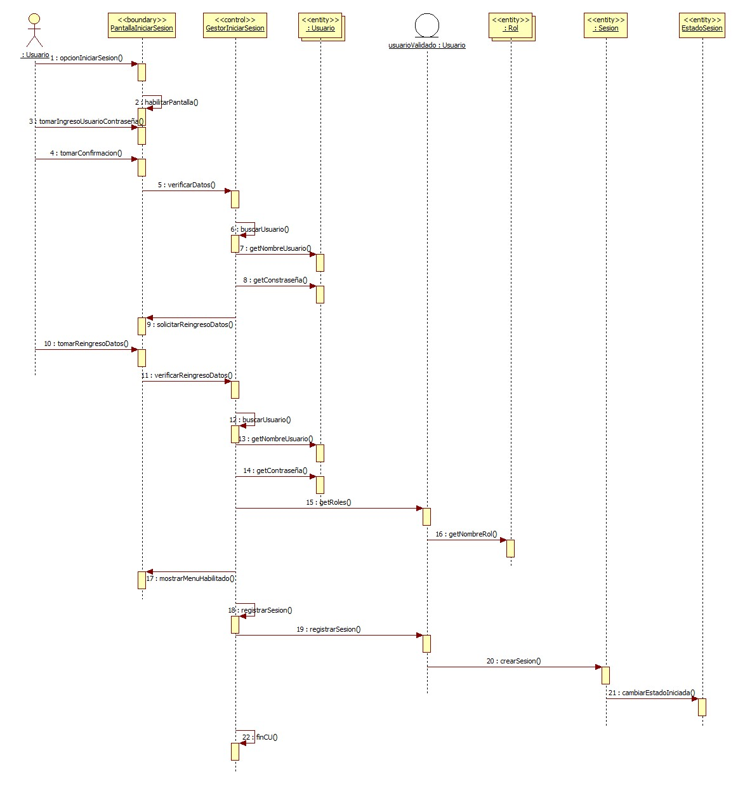

### CU63: Cerrar Sesión

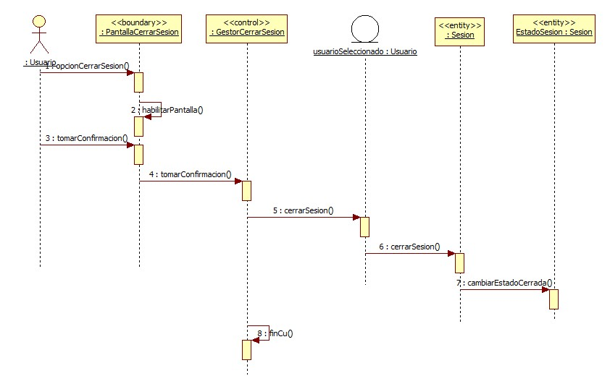

### CU69: Gestionar Integrante de Cuadrilla

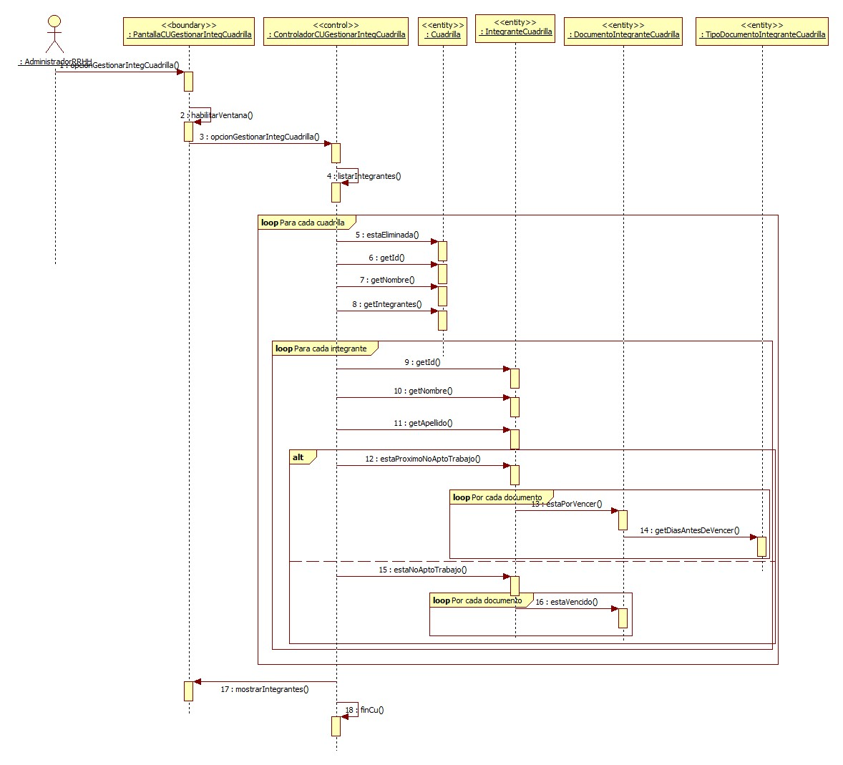

### CU74: Gestionar Cuadrilla

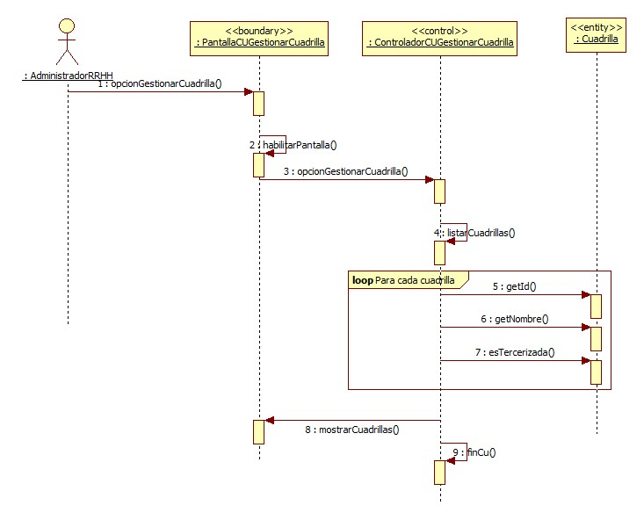

### CU75: Consultar Cuadrilla

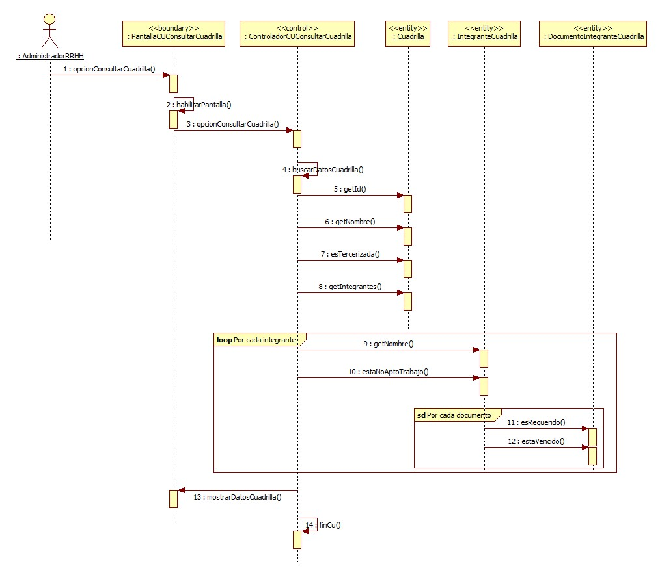

### CU76: Registrar Cuadrilla

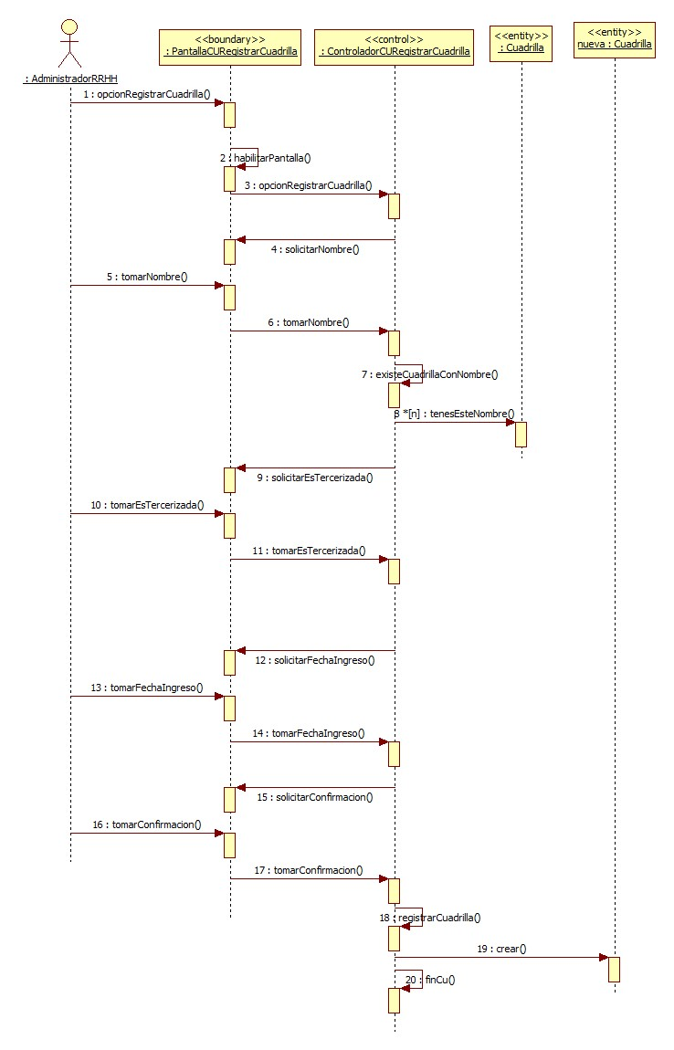

### CU77: Eliminar Cuadrilla

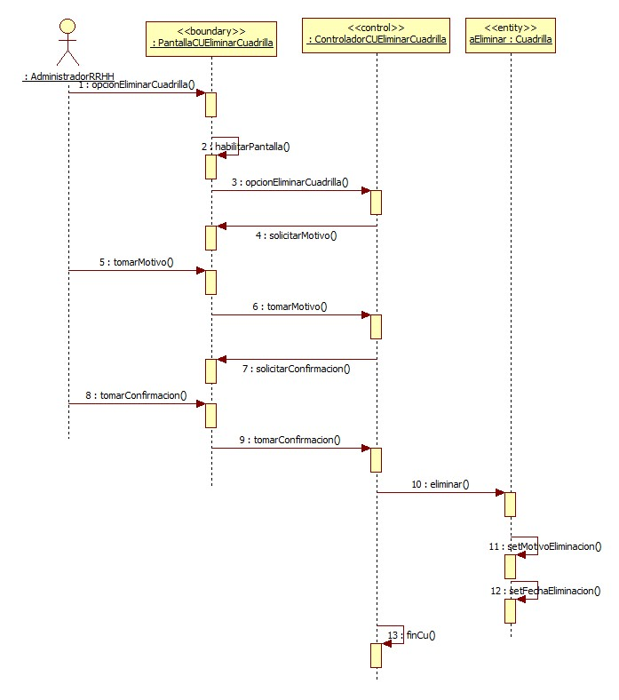

### CU78: Modificar Cuadrilla

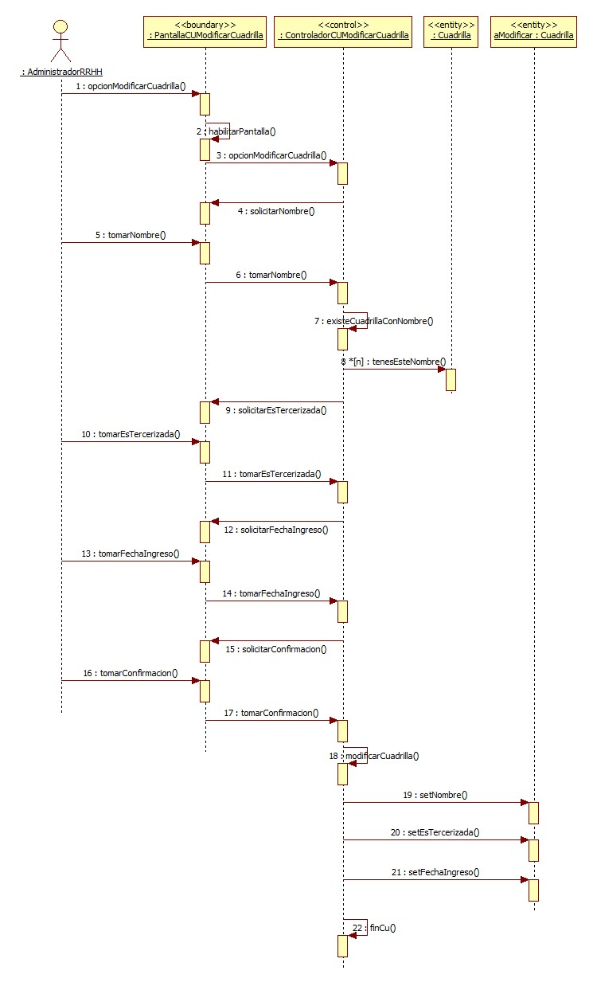

# Diagramas Clases Diseño

## Paquete Proyecto

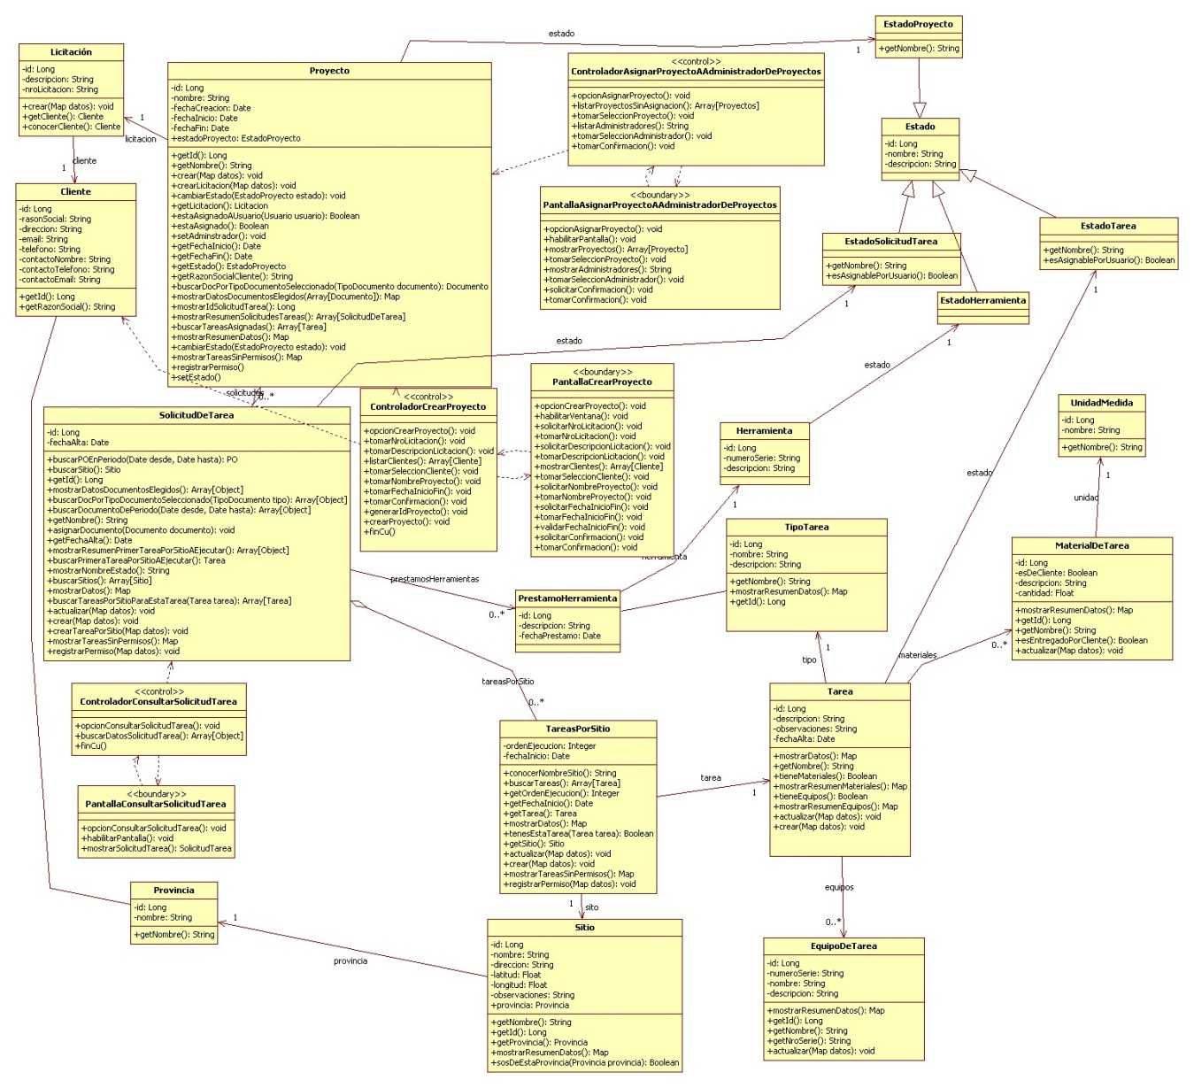

## Paquete Administración

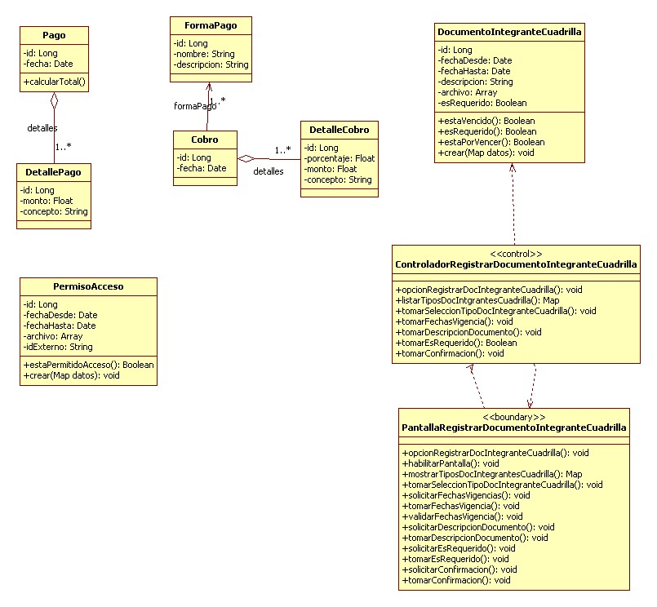

## Paquete Soporte

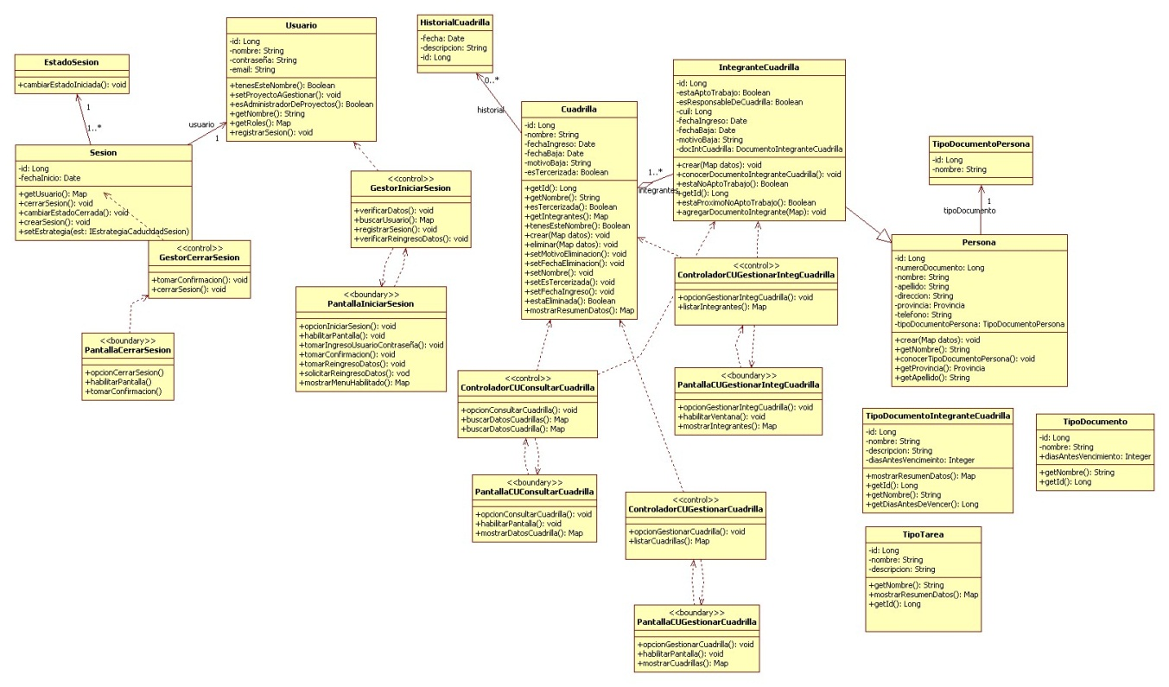

# Aplicación de Patrones

## Paquete Proyecto

### Patrón Observador

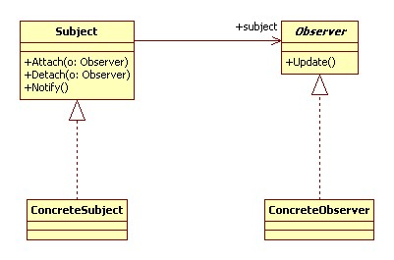

## Paquete Soporte

### Patrón Estrategia

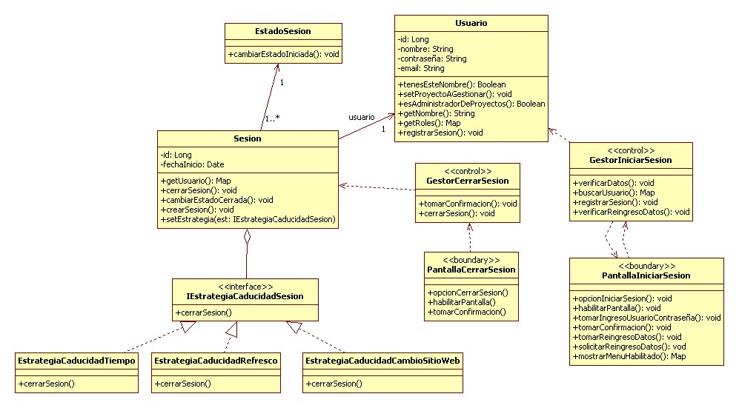

### Patrón Iterador

